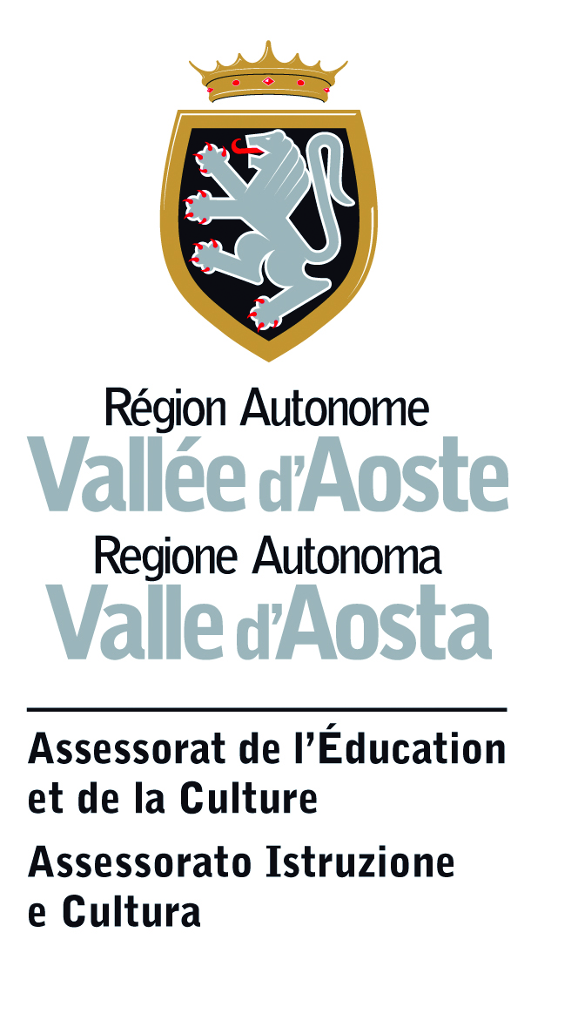


Wassily Kandinsky et l’art abstrait entre Italie et France

Réalisée par l’Assessorat de l’Education et de la Culture de la Région Autonome Vallée d’Aoste
en collaboration avec la Fondazione Antonio Mazzotta, Milan
sous la direction d’Alberto Fiz
avec le conseil scientifique de Pietro Bellasi et de Guido Magnaguagno

Aoste, MAR, Musée Archéologique Régional
26 mai - 21 octobre 2012

Une grande exposition avec plus de 90 œuvres

En outre, la reconstruction de la Salle de Musique de l’Exposition d’Architecture de Berlin de 1931 conçue par Kandinsky et un hommage spécial d’Alessandro Mendini au maître russe

Communiqué de presse, 25 mai 2012

Après le succès obtenu par Eiapopeia. L’enfance dans l’œuvre de Paul Klee, accueillie ensuite au Klee Zentrum de Berne, le Musée Archéologique d’Aoste propose du 26 mai au 21 octobre 2012 la grande exposition Wassily Kandinsky et l'art abstrait entre Italie et France, qui comprend plus de 90 œuvres.
L’événement est centré sur les 20 dernières années de la production du maître russe et met l’accent sur les relations et les confrontations entre Italie et France.

L’exposition, sous la direction de Alberto Fiz, réalisée par l’Assessorat de l’Education et de la Culture de la Région Autonome Vallée d’Aoste en collaboration avec la Fondazione Antonio Mazzotta, est axée sur la démarche créative de Kandinsky dans un parcours qui part de 1925, lorsqu’il termine d’écrire son manuscrit fondamental Point, Ligne, surface (qui sera publié en 1926), et se termine en 1944, année de sa mort. L’exposition s’ouvre par Spitz-Rund (Pointu-rond), de 1925, provenant de l’Accademia Carrara, Galleria d’Arte Moderna e Contemporanea, de Bergame, où apparaît la référence au cercle comme élément cosmique et se conclut par Isolation, un témoignage emblématique de 1944.
Elle s’appuie sur un prestigieux comité scientifique dont font partie Pietro Bellasi, Riccardo Carazzetti et Martina Mazzotta.

Les œuvres de Kandinsky sont plus de 40, parmi lesquelles se distinguent quelques chefs-d’œuvre des années trente et quarante jamais présentées jusqu’à ce jour en Italie..
Parmi les maîtres les plus célébrés du XXe siècle, peintre et théoricien, mais aussi une personnalité aux intérêts multiples, dont la musique et la scénographie (il a créé plusieurs compositions scéniques théâtrales), Kandinsky n’est pas seulement le fondateur de l’art abstrait, mais il a traversé plusieurs saisons en passant d’une phase initiale symboliste à l’expérience Bauhaus, jusqu’à la période parisienne des dernières années, où il reprend le rapport avec la nature.

Les témoignages présentés proviennent de collections publiques et particulières italiennes et étrangères dont l’Accademia Carrara, Galleria d’Arte Moderna e Contemporanea, Bergame, MART Museo d’Arte Moderna e Contemporanea de Trente et Rovereto, CSAC – Centro Studi e Archivio della Comunicazione, Università degli Studi de Parme, Civica Biblioteca d’Arte de Milano, Fondation Marguerite Arp de Locarno, Pinacoteca Comunale Casa Rusca, Locarno et la collection particulière de l’artiste Max Bill.
On pourra admirer, en outre, d’importants travaux d’artistes avec lesquels l’œuvre de Kandinsky a instauré un dialogue créatif dont Jean Arp, SophieTaeuber-Arp, César Domela, , Florence Henri, Joan Miró, Francis Picabia et les Italiens Piero Dorazio, Gillo Dorfles, Alberto Magnelli, Alessandro Mendini, Gianni Monnet, Mauro Reggiani, Ettore Sottsass, Atanasio Soldati et Luigi Veronesi.

Dans une exposition riche de surprises, a été reconstruite la Salle de Musique de l’Exposition Internationale d’Architecture à Berlin de 1931 où, d’après un dessin de Kandinsky, a été réalisée une décoration murale en céramique.
Avec la collaboration du Sprengel Museum de Hanovre, l’enregistrement de la “composition scénique” de Kandinsky Violett est proposé avec des décors exécutés d’après son propre dessin. Il s’agit de la transposition sous la direction du Verein Kunst und Bühne de Hanovre qui a eu lieu auprès du Sprengel Museum de la ville en 1996. C’est une façon de faire ressortir pleinement la figure polyvalente de Kandinsky, ainsi que le rapport entre art et musique si important dans sa recherche.

Le caractère transversal de l’exposition offre l'occasion d’une analyse critique approfondie dans un contexte qui concerne l’Italie et la France et qui ouvrent de nombreuses perspectives de recherche parfois inédites et d’un intérêt certain.

“Le langage développé par Kandinsky comme tension progressive de forces amène à un dépassement des canons esthétiques traditionnels et à la conquête de nouvelles perspectives spatiales qui seront déterminantes pour l’art du second après-guerre”, affirme Alberto Fiz.

Dans les années du Bauhaus, Kandinsky se concentre sur la ligne plutôt que sur la couleur et décrit les sons qui jaillissent des angles droits, aigus et obtus. L’artiste ne peint pas des objets qui acquièrent leur signification du monde extérieur, mais utilise les formes abstraites dans leur signification exclusivement picturale et immanente. Les triangles sont placés les uns sur les autres ou l’un à côté de l’autre, mais, tout en se limitant à puiser dans un vocabulaire restreint, l’artiste investit la peinture de variations extraordinaires, sans jamais réaliser des modules répétitifs ou prévisibles. Ce que l’on peut voir dans des œuvres telles que Rot in Spitzform (Rouge en forme pointue), de 1925 provenant du MART de Rovereto, ou Quatre, de 1934. Dès la fin des années vingt, on perçoit une nouvelle liberté, un sens plus conscient de l’espace dans des œuvres profondément poétiques telles que Schwarzes Stäbchen (Bâtonnets noirs), ou Dumpf-Klar (Obscur-clair), toutes deux de 1928.
“Le point”, écrit Kandinsky, “est la forme intérieure la plus concise. Il est introverti, il signifie silence, ne présente pas la moindre tendance au mouvement dans aucune direction, ni horizontale, ni verticale. Il n’avance pas et ne recule pas non plus.”

Après la fermeture du Bauhaus, à la fin de 1933, Kandinsky, avec sa femme Nina, se transfère à Paris et, sur conseil de Marcel Duchamp, prend un appartement à Neuilly-sur-Seine. Il restera onze ans dans la capitale française, bien qu’il apparaisse plutôt isolé dans une ville où dominaient les surréalistes, sa recherche trouve de nouvelles stimulations et aboutit à des résultats tout à fait novateurs souvent insuffisamment valorisés.
Parmi les objectifs de l’exposition d’Aoste, il y a précisément celui de mettre en relief la recherche de la période parisienne par une série de chefs-d’œuvre dont Noir bigarré de 1935, Voisinage de 1938, Au milieu et Balancement de 1942. Comme le rappelle Alberto Fiz, “dans ces années, l’abstraction n’est plus un dogme absolu et Kandinsky se tourne vers le monde de la nature en puisant dans un univers infini d’images lenticulaires ou invisibles”. Ainsi amibes, embryons, morphologies de cellules organiques et créatures marines font leur apparition dans ses tableaux à côté d’éléments géométriques ou de signes qui évoquent l’Orient ou la culture russe. Il s’agit d’œuvres qui cachent une forte intolérance mais aussi une aspiration à la liberté de langage, voire une subtile ironie. Ce n’est pas un hasard si son travail a été si apprécié par un artiste comme Frank Stella, maître du pop art et du minimalisme, qui s’est mu avec une autonomie extraordinaire dans le cadre de l’art abstrait. L’artiste américain, en effet, a vu dans les œuvres de Kandinsky datant de la période parisienne une tentative de dépasser le monde bidimensionnel de l’art abstrait créant un nouveau type d’espace pictural sans bouleverser pour autant la perspective classique et l’illusionnisme tridimensionnel.

Le processus de croissance de la forme et l’exploration du monde scientifique fournissent à Kandinsky la réponse à ses inquiétudes. Kandinsky à Paris noue un rapport d’amitié avec Jean Arp et Sophie Taeuber-Arp, Alberto Magnelli et Joan Miró, tous présents dans l’exposition avec des œuvres importantes qui témoignent du dialogue intense et des suggestions réciproques.
La perspective s’élargit dans l’exposition où Magnelli est présent avec une série de compositions particulièrement significatives réalisées entre 1937 et 1943 où ne manquent guère des éléments qui modifient le rigide constructivisme des formes avec des éléments qui évoquent les dernières œuvres du maître russe
Précisément Magnelli, à propos de Kandinsky, rappelle “combien chaque signe était net, combien chaque forme qu’il concevait était parfaitement précise, rien n’était laissé au hasard, et rien n’était imprévu ”. Avec Miró aussi se développe un rapport d’admiration: non seulement Kandinsky visite son exposition à la Galerie Jean Bucher en 1943, mais il le décrit comme “le petit homme qui peint toujours de grandes toiles, un véritable volcan qui projette ses peintures.” Et il ne fait aucun doute que les formes biomorphes de Miró et d’Arp entrent en relation avec les œuvres de Kandinsky visant à la dégéométrisation.

Le rapport de Kandinsky avec l’Italie acquiert une importance considérable comme le confirme sa célèbre exposition personnelle organisée entre avril et mai de 1934 à la Galleria del Milione de Milan, dont est présentée ici une acquarelle (Versunken- Submergé, 1929).
Pour témoigner de ce rapport ont été choisies des œuvres de Gillo Dorfles, Gianni Monnet, Mauro Reggiani, Ettore Sottsass, Luigi Veronesi et Atanasio Soldati. De ce dernier, par exemple, le tableau Trenta fait naître une réflexion sur les signes qui est liée directement à l’œuvre du même nom réalisée par Kandinsky en 1937.

Dans l’après-guerre, Piero Dorazio a joué un rôle important dans la compréhension de l’art de Kandinsky, le considérant comme “le grand novateur de la peinture contemporain pour le demi-siècle qui s’ouvre.” Notamment, Dorazio, présent dans l’exposition avec une rare série d’œuvres kandinskiennes datant de 1946 à 1954, est l’un de ceux qui, faisant preuve d’une grande lucidité, revalorise la leçon du maître russe après sa mort. Lors de la Biennale de Venise de 1950, où à Kandinsky est consacrée une salle personnelle, Dorazio écrit à Nina Kandinsky: “La salle Kandinsky est pour toutes les personnes intelligentes que je connais une véritable révélation et, en synthèse, le résultat de la Biennale est que ce que l’on voit sont Kandinsky et Magnelli.”

Enfin, un hommage proprement dit à Kandinsky a été réalisé par Alessandro Mendini qui présente une salle entièrement inspirée du maître russe avec une tapisserie, une peinture, un buffet, un miroir et le canapé Kandissi de 1979, l’une des réalisations les plus célèbres d’Alchimia où s’effectue une contamination entre couleur et forme parfaitement cohérente avec les théories du maître russe. Comme l’écrit Mendini, “La composition des objets est faite de signes visuels, les stylèmes sont des alphabets adaptés à envahir chaque chose. C’est un processus continu, énergétique, infini”.

L’exposition sera illustrée par un important ouvrage en italien et en français, publié par la maison d’édition Mazzotta, avec des textes d’Alberto Fiz, Cristina Casero, Gillo Dorfles, Guido Magnaguagno, Alessandro Mendini, Marco Vallora et des apparats.

RENSEIGNEMENTS SUR L’EXPOSITION

Titre Wassily Kandinsky et l’art abstrait entre Italie et France

Commissaire Alberto Fiz

Comité scientifique Pietro Bellasi
Riccardo Carazzetti
Guido Magnaguagno
Martina Mazzotta Lanza

Lieu Aoste, MAR Musée Archéologique Régional
Piazza Roncas 12 - www.regione.vda.it

Date 26 mai - 21 octobre 2012

Horaire Tous les jours de 9 h à 19 h

Entrée 5,00 € plein tarif adultes, 3,50 € tarif réduit, gratuit pour les jeunes de moins de 18 ans et les personnes de plus de 65 ans

Réalisation Assessorat de l’Education et de la Culture de la Région Autonome Vallée d’Aoste

En collaboration avec Fondazione Antonio Mazzotta, Milan

Partenaire média “La Stampa”

Catalogue Edizioni Gabriele Mazzotta, Milan
Format 24 x 30, 192 pages en couleur
Textes de Pietro Bellasi, Cristina Casero, Gillo Dorfles, Alberto Fiz, Alessandro Mendini, Nicoletta Ossanna Cavadini, Marco Vallora,
Apparats: Anthologie critique, anthologie des écrits de Kandinsky;
notes biographiques de tous les auteurs: bibliographie essentielle

Pour tous renseignements Assessorat de l’Education et de la Culture de la Région Autonome Vallée d'Aoste

Musée Archéologique Régional, tél. 0165 275902
Service activités d’exposition, tél. 0165 274401
g, www.regione.vda.it

Bureaux de presse Bureau de presse exposition

Irma Bianchi Comunicazione
tél 02 89404694 r.a. info@irmabianchi.it
Textes et photos sur www.irmabianchi.it

Bureau de presse Région Autonome Vallée d’Aoste
Sabina Vagneur, tél. 0165 273457 s.vagneur@regione.vda.it

